**华中农业大学学生宿舍卫生间改造工程（二期）**

**项 目 跟 踪 审 计 周 报**

**第十一期**

**跟踪单位：北京东方华太工程咨询有限公司**

**日 期 ： 2025年5月5日-5月11日**

1. **工程概况：**

1、本次招标工程的新增建筑面积约2144.28 m2，室内改造面积约7521.9 m2。主要内容为博园2栋新增卫生间面积1042.44m2，室内改造面积3656.4 m2、博园4栋新增卫生间面积1101.84m2，室内改造面积3865.5 m2，以及相应的外墙、窗户、砌体拆除，雨水、污水、热水、冷凝水、供电照明，通风等安装等内容。原屋面新增防水卷材，原楼梯栏杆拆除后新做，外廊新做不锈钢栏杆。配套室外给排水内容，新增热水系统设备基础。

2、施工单位：方圆化集团有限公司

3、监理单位：中鸿亿博集团有限公司

4、合同金额： 10900858.42元，其中暂列金暂估价14万元。

5、该项目招标控制价：11497109.29元，承包人报价浮动率 应为[1－（10900858.42-140000）／（11497109.29-50000）]×100%=5%

6、人工费依据湖北省住房和城乡建设厅于2021年12月31日发布的【2021】2263号文《关于调整我省现行建设工程计价依据定额人工单价的通知》

7、材料价格采用2024年11月《武汉建设工程价格信息》

1. **工程进展情况：**

学生宿舍卫生间改造工程（博园4号楼）施工情况；

1. 1楼卫生间回填土施工，开线管槽施工，给排水施工，窗户玻璃安装，纱窗安装施工。；
2. 2楼卫生间进行补洞施工，防水涂料施工，卫生清理施工；
3. 3楼中间部位卫生间继续进行墙面和顶面刮腻子施工；
4. 4楼卫生间进行给水管和冷热水管施工，卫生清理施工；
5. 5楼进行室内线管预埋，电线放线，线管回填施工；卫生间上水管安装，刷墙面加固剂；
6. 6楼进行卫生间补洞施工，给水管预埋和热熔施工；
7. 屋顶原防水卷材拆除施工，室内和室外进行楼层补外架拉接点遗留墙洞。冷热水管加工制作施工。瓷砖到货转运施工。
8. **本周工作情况：**
9. 室内1m高挂网+抹灰的房间一共有 13间；
10. 屋面防水卷材厚度测量；
11. 外墙镀锌电焊网；
12. 外墙抹灰后厚度测量；
13. 卫生间防水高度测量；
14. 屋面防水卷材高度测量；
15. 记录现场材料进场情况；（洁具品牌为九牧、聚合物水泥防水涂料品牌为东方雨虹、墙固材料品牌为鑫百升、地坪漆材料品牌为湖北楚城新材料有限公司）
16. 梳理招标文件、投标文件品牌；
17. 罗列装饰跟踪要点等。
18. **影像资料**

室内1m高挂网+抹灰的房间一共有 13间

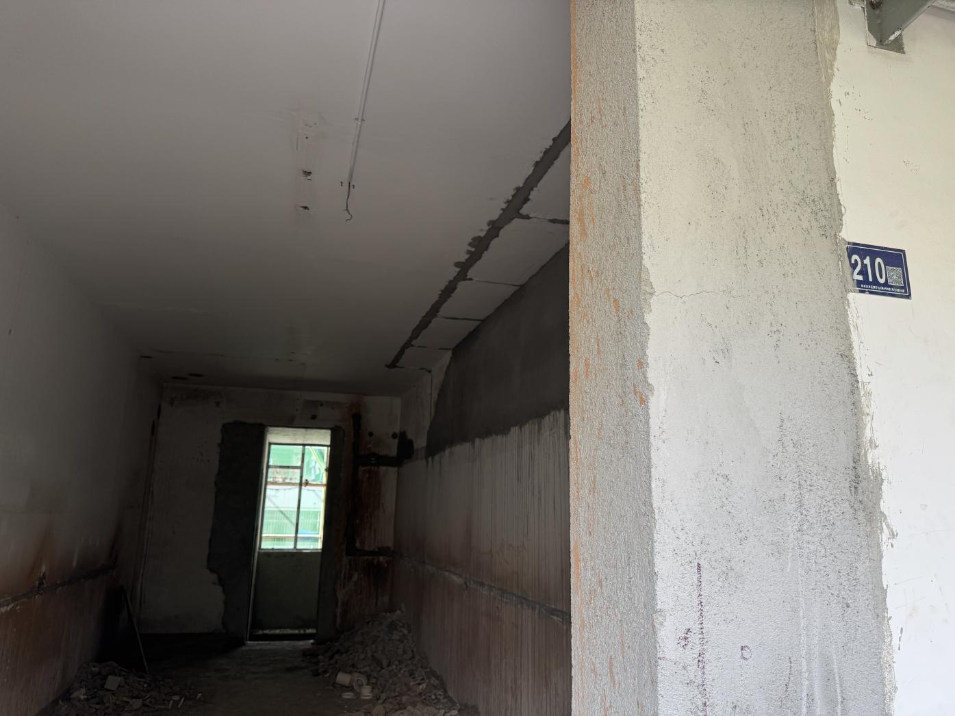

屋面防水卷材厚度测量

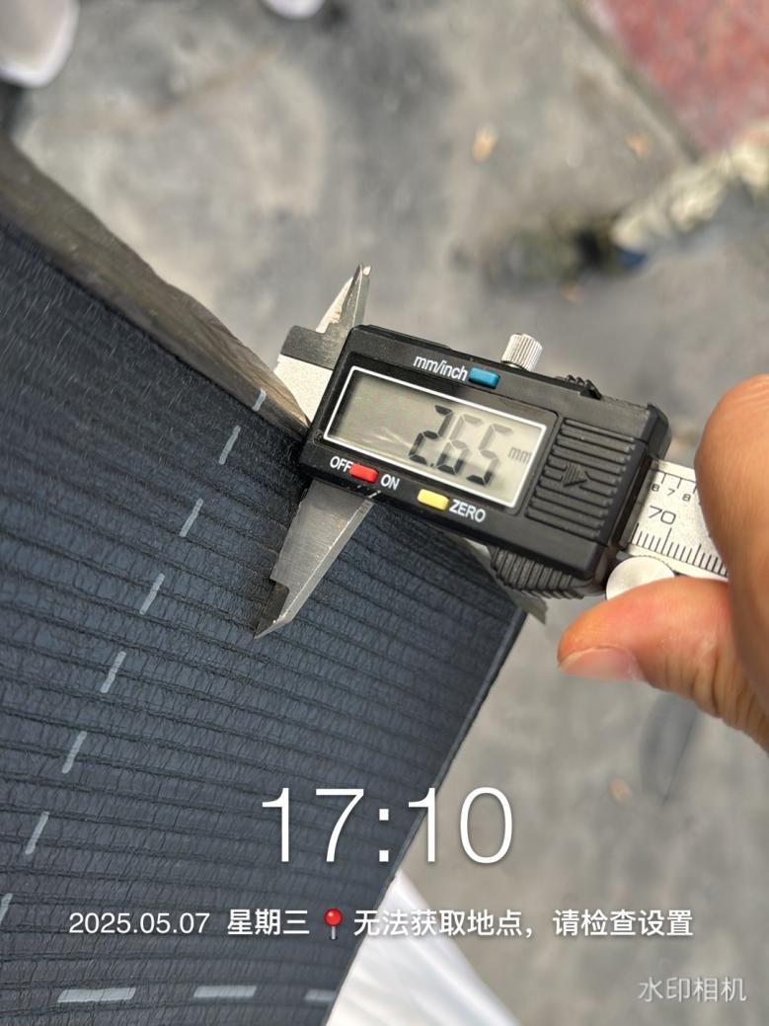 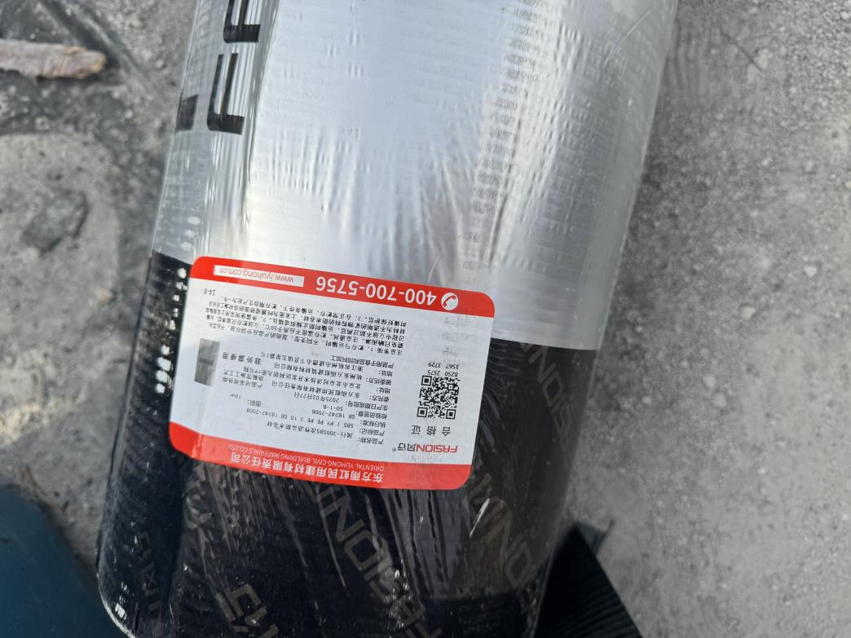

外墙镀锌电焊网

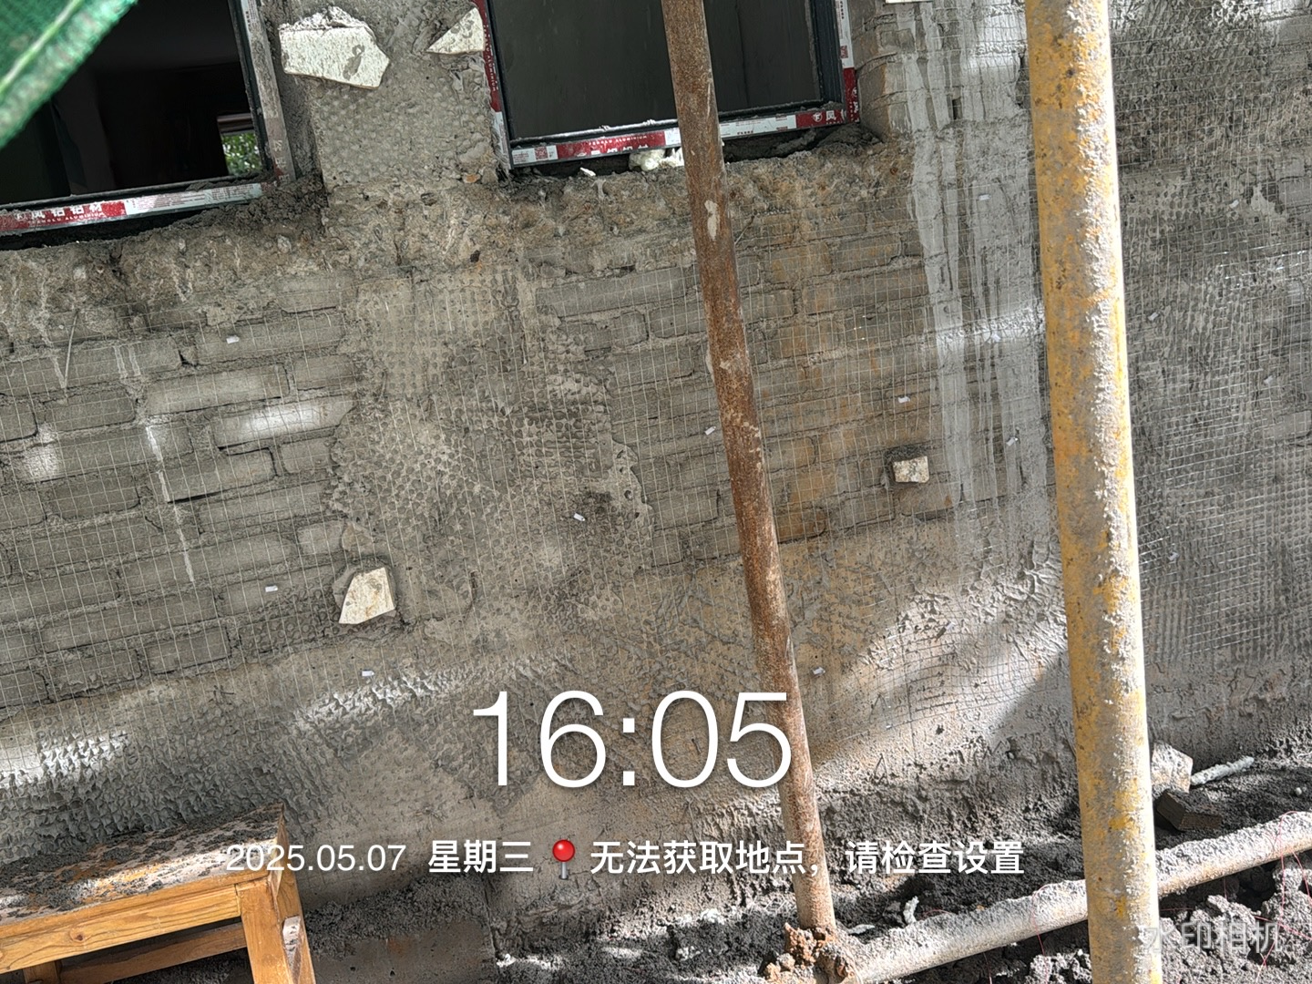

外墙抹灰后厚度测量

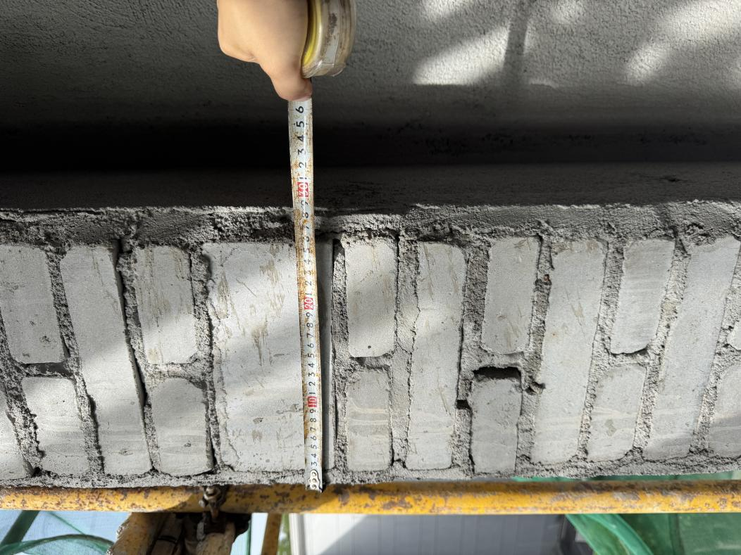 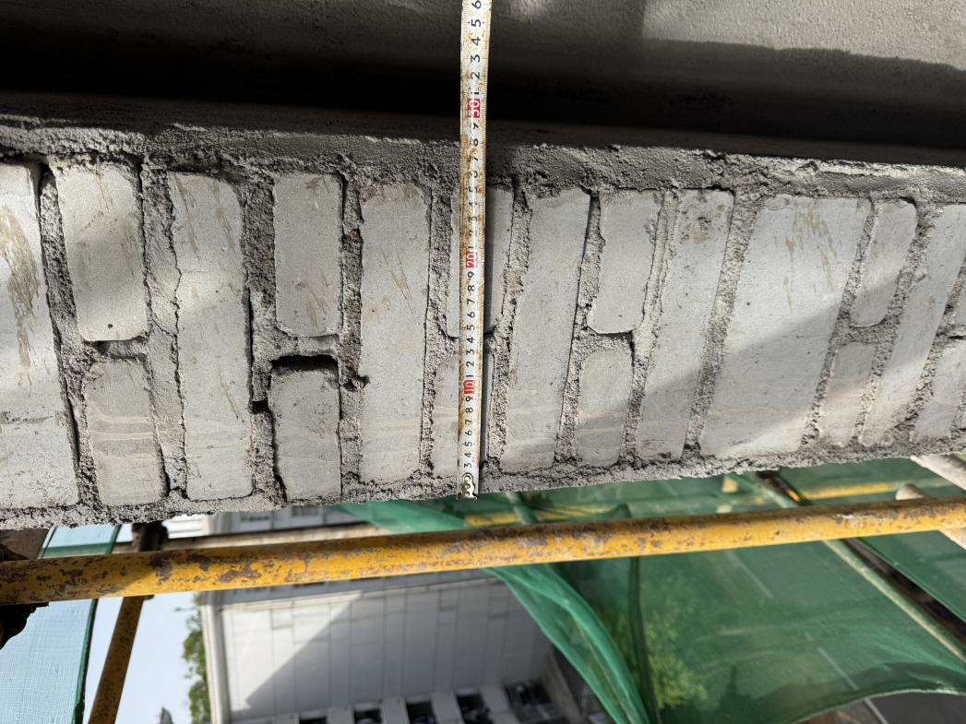

卫生间防水高度测量

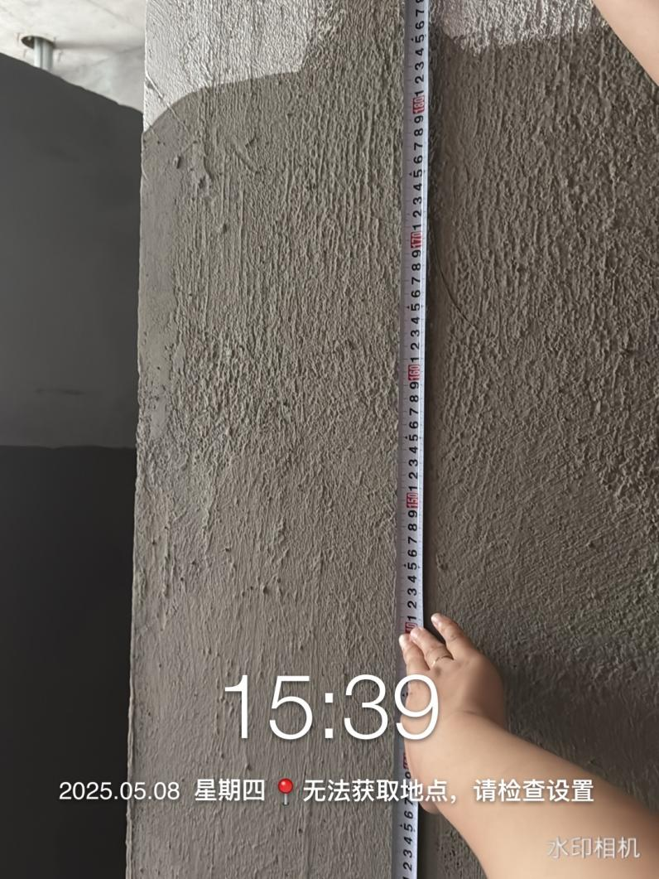 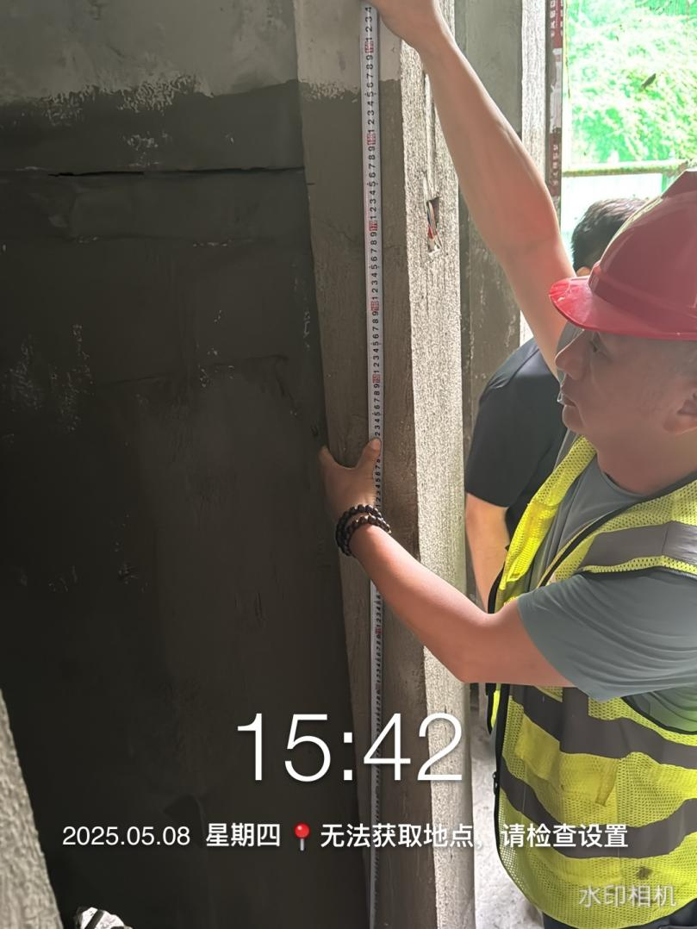

屋面防水卷材高度测量

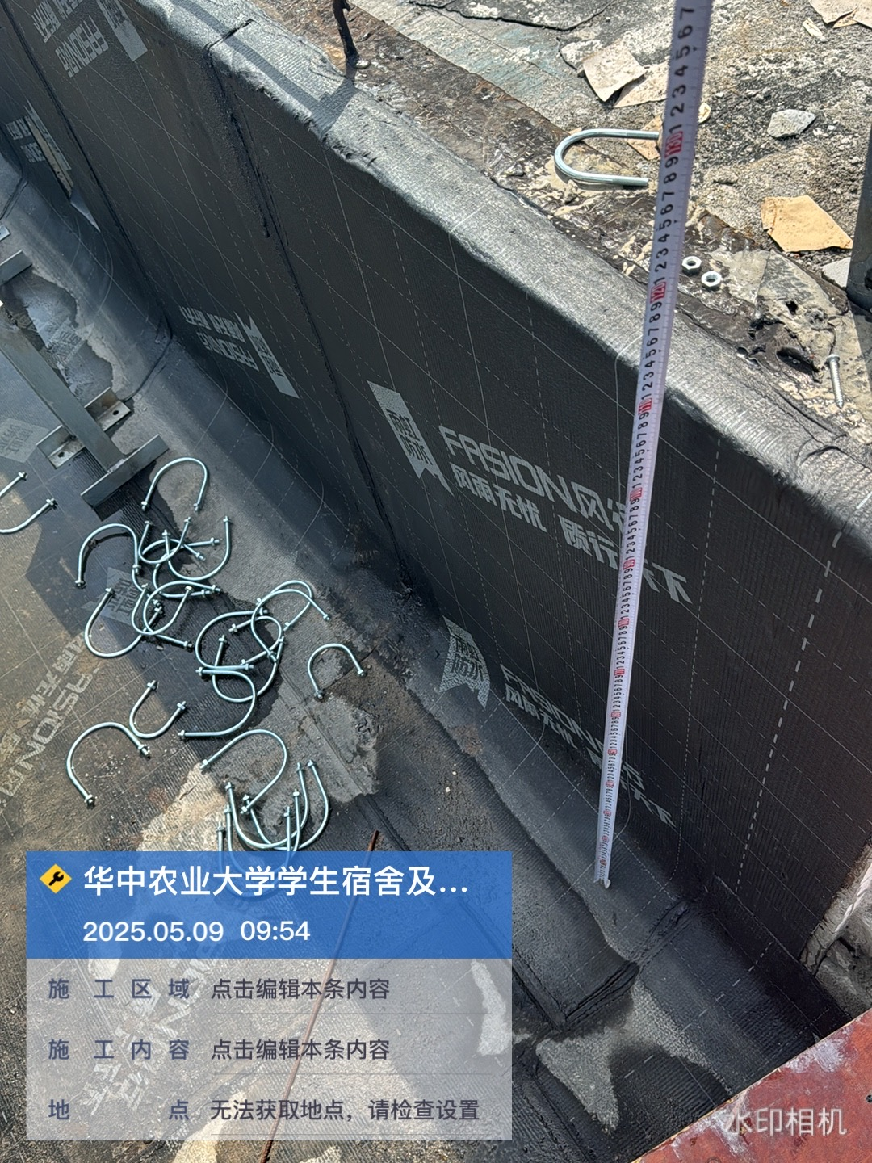 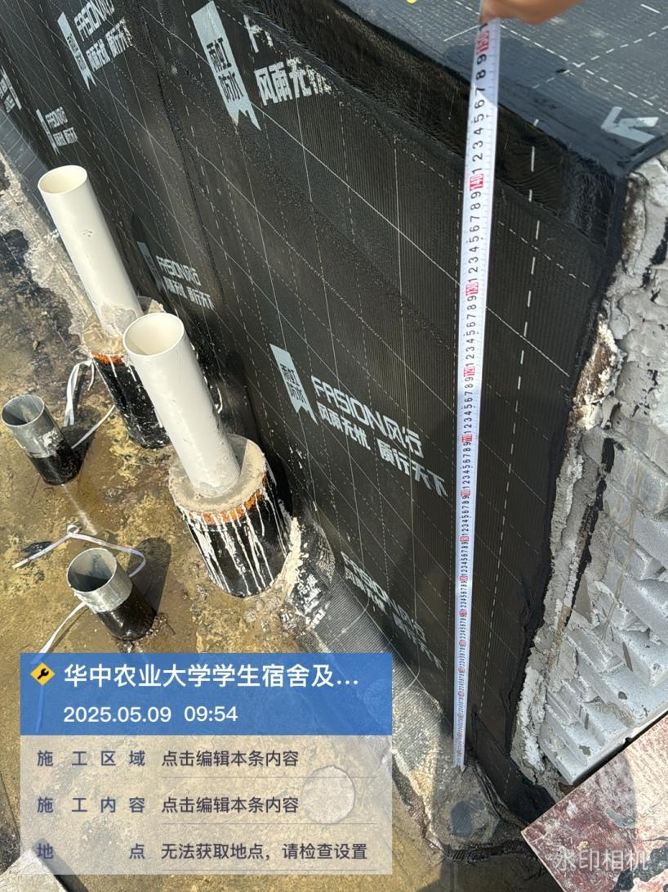

洁具品牌为九牧

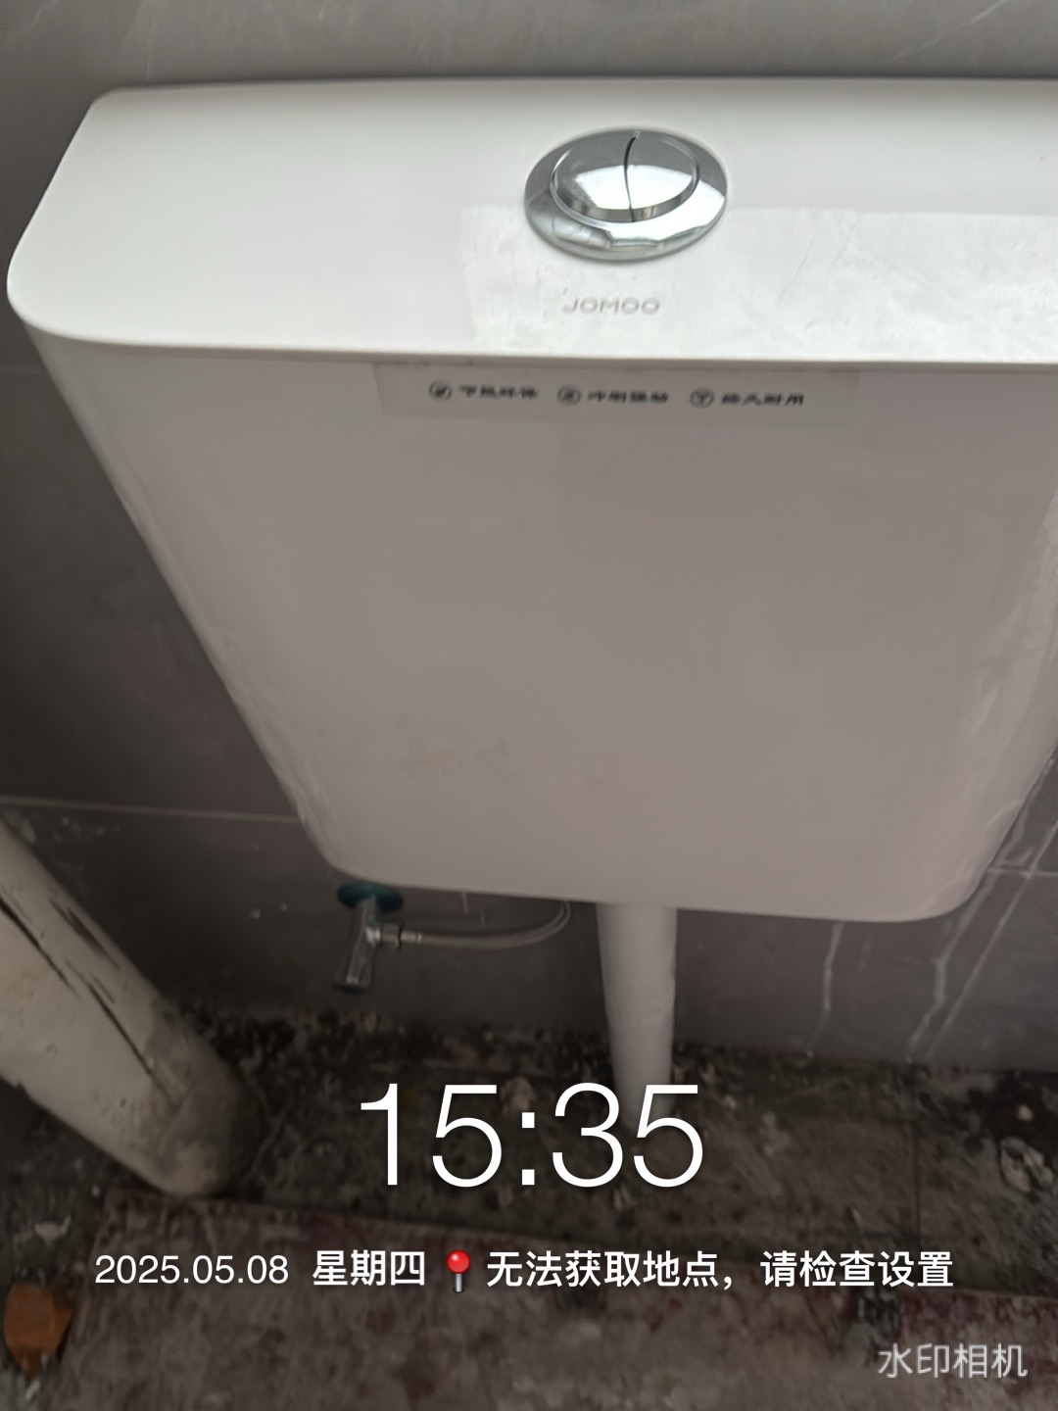 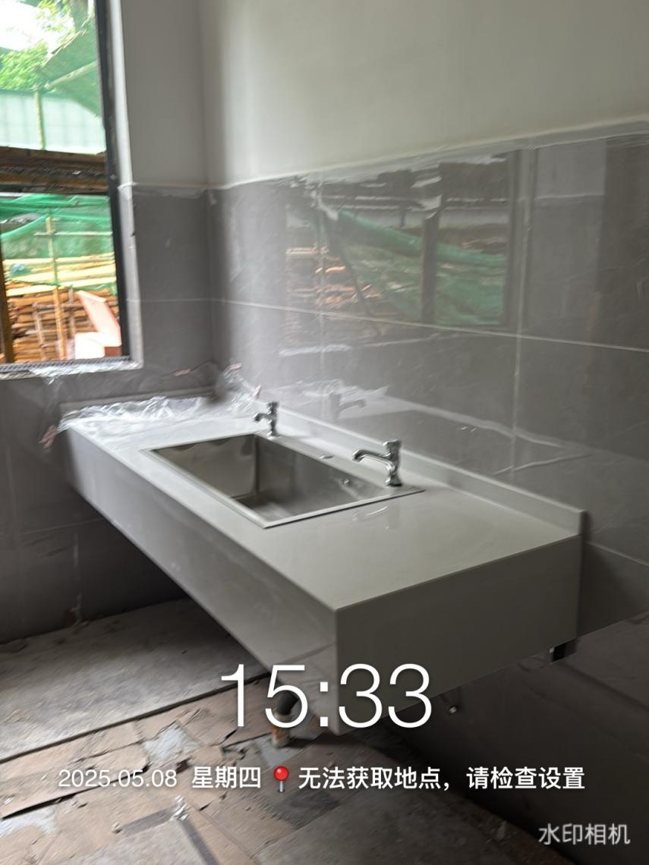

聚合物水泥防水涂料品牌为东方雨虹

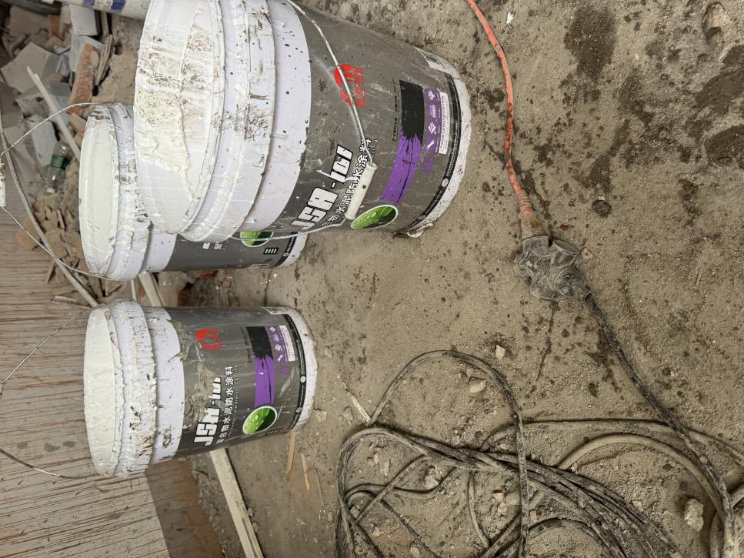

地坪漆材料品牌 墙固材料品牌

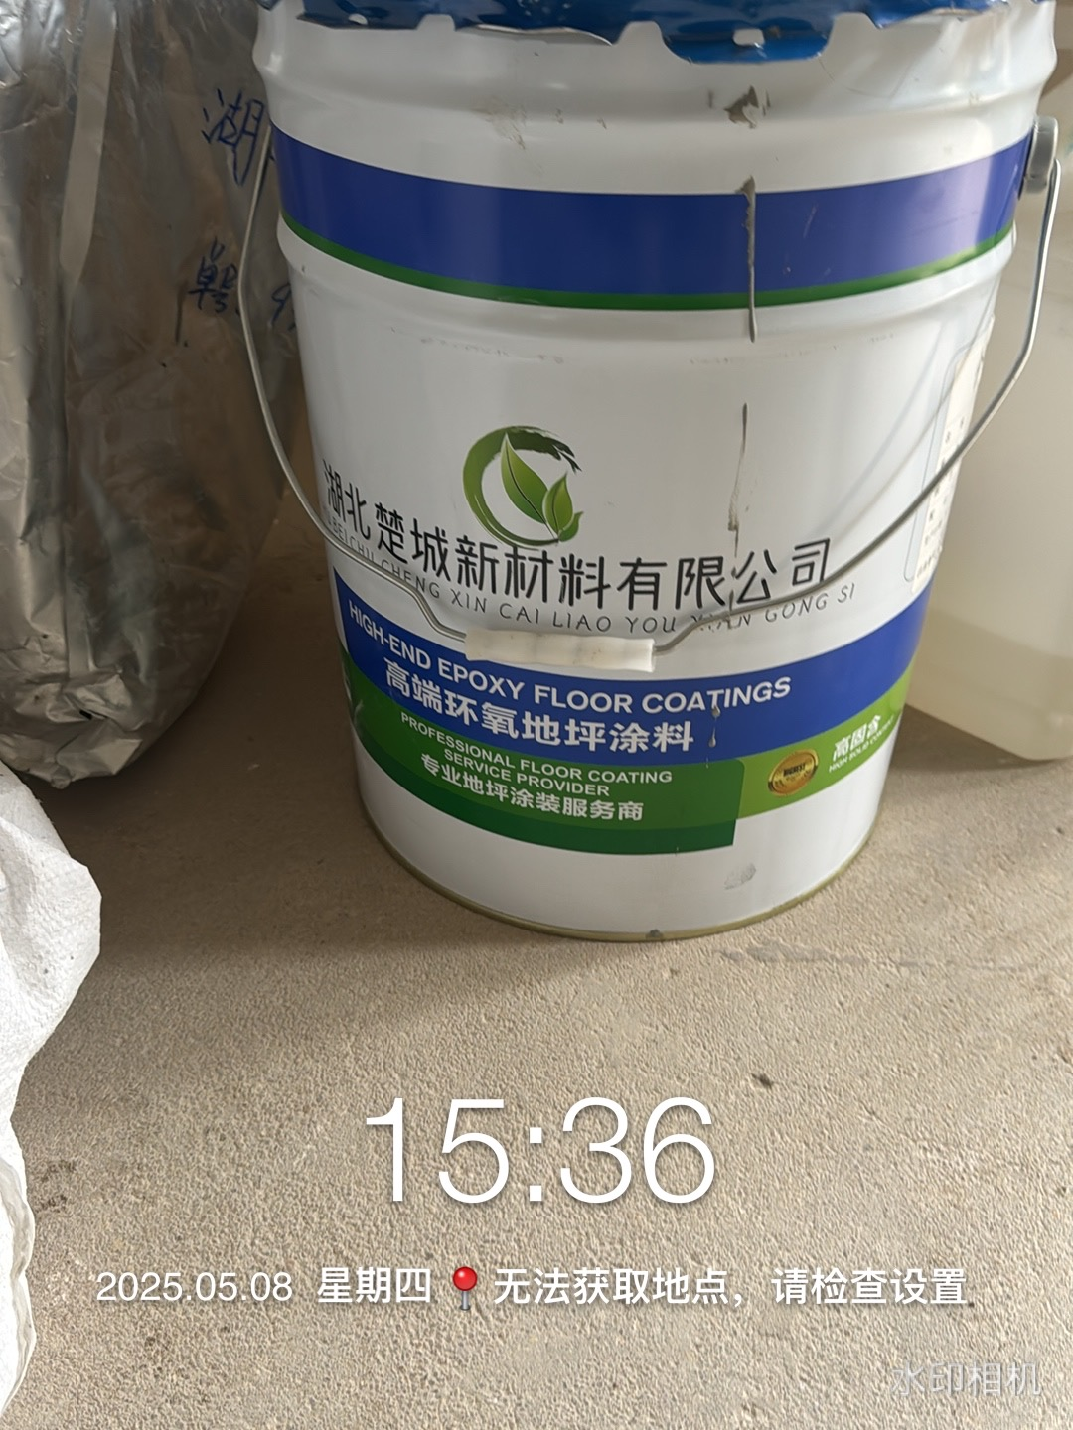 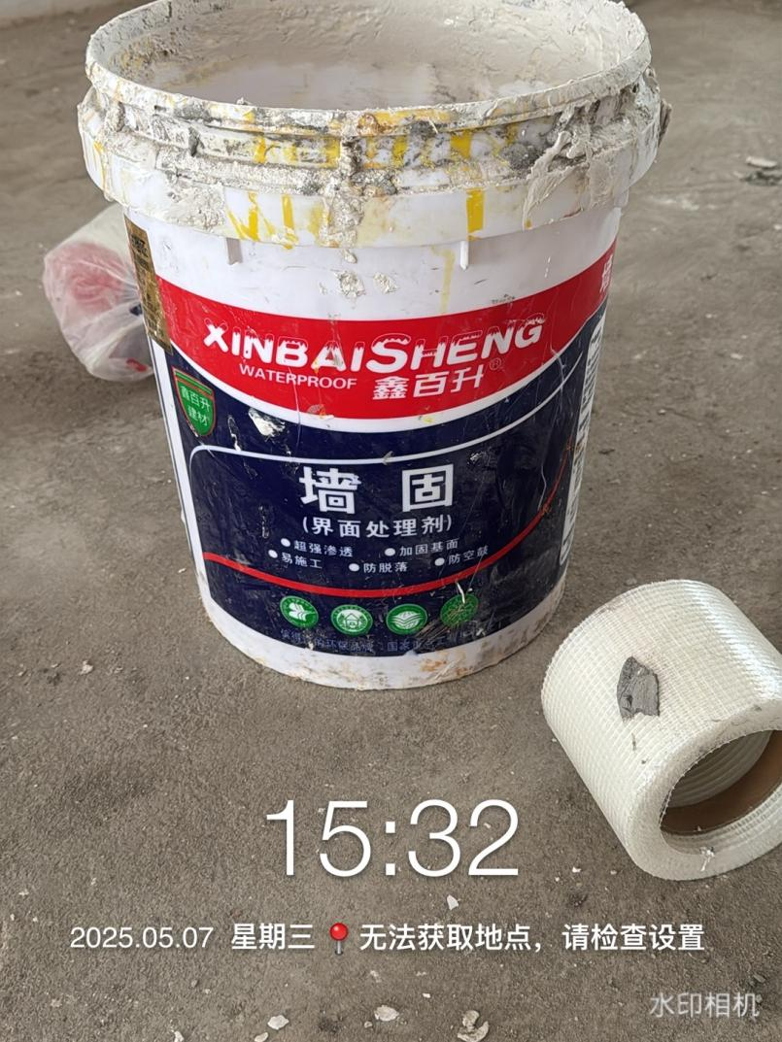

屋顶垃圾直接扔下楼

